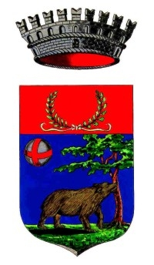

Comune di Reggello

COMUNICATO STAMPA

RIAPRONO DOMANI GLI UFFICI DI INFORMAZIONE TURISTICA DI SALTINO E REGGELLO

L’attività proseguirà fino al 18 settembre

REGGELLO – L’estate è ormai iniziata e, come ogni anno Reggello riapre i suoi uffici informazione turistica.
Questi gli orari di apertura:
l’ufficio informazione turistica di Saltino – Vallombrosa situato in via San Giovanni Gualberto-Saltino: da domani e fino al 10 luglio sarà attivo il sabato e la domenica dalle 10 alle 13 e dalle 15 alle 18, dall’11 luglio al 21 agosto da lunedì a domenica dalle 10 alle 13 e dalle 15 alle 18, dal 22 agosto al 18 settembre dalle 10 alle 12;
l’Ufficio Informazione Turistica di Reggello situato in via Carnesecchi da domani al 18 settembre aprirà tutti i pomeriggi dalle 17 alle 19.
L’ufficio di Reggello osserverà anche 6 aperture straordinarie, il 3 luglio in occasione del mercato “I Nostrali” dalle 10 alle 12, il 10 luglio in occasione della corsa Reggello-Vallombrosa dalle 8 alle 10, il 25 luglio per la fiera notturna “Patrono per Tutti” dalle 21 alle 24, il 30 luglio per la Notte Bianca dalle 21 alle 24, il 13 agosto per “Ultima Estate” dalle 19 alle 20 ed, infine, naturalmente per il “Perdono” il 13 settembre in occasione della sfilata dalle 21 alle 24. L’ufficio di Reggello osserverà apertura anche ad ottobre e novembre per la promozione della Rassegna dell’olio extravergine d’oliva.

REGGELLO 24 GIUGNO 2016

Ufficio Stampa Associato Unione Comuni Valdarno e Valdisieve
Comuni di Londa, Pelago, Reggello, Rufina, San Godenzo
Contatti stampa: 338.7458821
giulianacantini@gmail.com
Facebook/Unione di Comuni Valdarno e Valdisieve
www.uc-valdarnoevaldisieve.fi.it

